PMS Manager

Projekat softverskog paketa za upravljanje rezervacijama raznih tipova resursa

Sadržaj

2 Projektni zadatak 4

3 Projekat baze 5

3.1 facility 5

3.2 entity_type 5

3.3 entity_definition 5

3.4 entity - LISTA RASPOLOZIVIH OBJEKATA ZA IZNAMLJIVANJE 6

3.5 reservation 6

3.6 reservation_entity 6

3.7 status 7

3.8 clients 7

3.9 users 7

3.10 role 8

3.11 task 8

3.12 role_task 8

3.13 category 8

3.14 entity_category (tabela, koja objekat vezuje sa proizvoljnim brojem kategorija) 9

3.15 feature 9

3.16 features_entity_definitions (Tabela koja dodeljuje svojstva objektima) 9

3.17 price 9

3.18 financial_plan 10

3.20 financial_plan_entity_definition_price 11

3.21 attribute 11

3.22 entity_type_attribute 11

3.23 entity_value_int 11

3.24 entity_value_char 12

3.25 entity_value_double 12

3.26 entity_value_datetime 12

3.27 entity_value_text 12

3.28 entity_definition_value_int 13

3.29 entity_definition_value_char 13

3.30 entity_definition_value_double 13

3.31 entity_definition_value_datetime 13

3.32 entity_definition_value_text 14

4 Use Cases – Views 14

4.1 Pravljenje rezervacije 14

4.2 Klasifikacija entiteta u kategoriju 15

4.3 Dodavanje novog user-a 16

4.4 Finansijski plan i cene 16

4.5 Povezivanje entiteta i atributa 17

6 Kategorizaija korisnika, uloge i zadaci 18

7 Korisnički modul (User) 19

7.1 Glavni 19

7.1.1 Opis 19

7.1.2 Prikaz 19

7.2 Nova rezervacija 21

7.2.1 Napredno – forma sa kontrolom 21

7.2.2 Osnovna forma (bez kontrole) 22

7.3 Pregled klijenata 22

7.3.1 Opis 22

7.3.2 Prikaz 23

7.4 Uređivanje podataka klijenta 23

7.4.1 Prikaz 23

8 Korisnički Modul (Administrator) 24

8.1 Lista definicija objekata 24

8.2 Uređivanje definicije objekta 24

8.3 Pregled liste korisnika 25

8.4 Promena podataka korisnika 25

9 Korisnički modul (Power User) 27

9.1 Lista soba 27

9.2 Konfiguracija sobe 27

# Projektni zadatak

Napraviti aplikaciju, koja će prikazivati listu rezervacija, omogućavati da se napravi nova rezervacija, da se promeni postojeća rezervacija i da se obriše postojeća rezervacija. Predmet rezervacije su objekti (properties), koji mogu biti korišćeni od strane 1 ili više osoba, u odreženom vremenskom intervalu (sat, dan, mesec, itd.). Primera radi, objekti mogu biti hotelske sobe, kancelarije u okviru poslovnog centra, sportske sale, tj. sve ono što čija se upotreba može naplatiti po vremenu korišćenja.

Osim manipulacije rezervacijama, neophodno je da postoji

* mogućnost definicije tipova objekata,
* mogućnost definicije finansijskih planova vezanih za naplatu njihovog korišćenja prema tipu objekta
* formiranje liste rapoloživih objekata, praćenje njihovog statusa i upravljanje njihovim statusom
* formiranje liste klijenata
* definisanje različitih nivoa korisnika aplikacije i detaljno definisanje njihovih uloga, kao i privilegija pristupa različitim aspektima aplikacije
* izradu raznih izveštaja

# Projekat baze

Baza je Database Postgres SQL 8.4.

## Business

|  |  |  |
| --- | --- | --- |
| Field Name | Field Type | Field Description |
| id | serial, primary key |  |
| name | varchar(100) |  |
| description | text |  |
| company_name | varchar(100) |  |
| Address | text |  |
| phone | varchar(50) |  |
| email | varchar(50) |  |
| contact_first_name | varchar(50) |  |
| contact_last_name | varchar(50) |  |
|  |  |  |

## entity_type

|  |  |  |
| --- | --- | --- |
| Field Name | Field Type | Field Description |
| id | serial, primary key |  |
| name | varchar(100) |  |
| description | text |  |

## entity_definition

|  |  |  |
| --- | --- | --- |
| Field Name | Field Type | Field Description |
| id |  |  |
| entity_type_id | int | link na tabelu tipova entiteta |
| name | varchar(100) |  |
| description | text | slobodan opis za rekord |
| code | varchar(10) | sifra definicije entiteta |

## entity - LISTA RASPOLOZIVIH OBJEKATA ZA IZNAMLJIVANJE

|  |  |  |
| --- | --- | --- |
| Field Name | Field Type | Field Description |
| id | serial, primary key | Broj objekta (int) |
| definition_id | integer | Link na definiciju objekta (int) |
| status_id | integer | referenca na tabelu statusa |
| sku | char | broj ili oznaka sobe, kancelarije itd. |

## reservation

|  |  |  |  |  |
| --- | --- | --- | --- | --- |
| Field Name | | Field Type | | Field Description |
| id | serial, primary key | |  | | |
| reservation_code | varchar(10) | | Reservation unique identifier (varchar) | | |
| client_id | integer | | Referenca na tabelu klijenata - nosilac rezervacije | | |
| status | enum | | (reserved, not shown, cancelled, in use, payed, etc.) | | |
| created_at | timestamp_without_timezone(0) | |  | | |
| modified_at | timestamp_without_timezone(0) | |  | | |
| financial_plan_id | int | | referenca na tabelu finansijskih planova | | |
|  |  | |  | | |

## reservation_entity

|  |  |  |  |  |
| --- | --- | --- | --- | --- |
| Field Name | Field Type | | Field Description | |
| id | | serial, primary key | |  | |
| reservation_id | | integer | | referenca na tabelu rezervacija | |
| entity_id | | integer | | Referenca na tabelu soba | |
| guest_id | | integer | | Referenca na tabelu klijenata | |
| start | | bigint (unix time) | | Date and time of start using the entity | |
| end | | bigint (unix time) | | Date and time of stop using the entity | |
| price * | | double | | cena po jedinici koriscenja | |
| currency * | | enum | | oznaka valute (uzima se iz globalnog servisa) | |
| time_unit * | | enum | | (min, hour, day) | |

* Ove se vrenosti upisuju ako se zeli prepisivanje vrednosti definisanih finansijskim planom.

## status

|  |  |  |  |  |
| --- | --- | --- | --- | --- |
| Field Name | Field Type | | Field Description | |
| id | | serial, primary key | |  | |
| value | | char | | opis statusa | |

## clients

|  |  |  |  |  |
| --- | --- | --- | --- | --- |
| Field Name | Field Type | | Field Description | |
| id | | serial, primary key | |  | |
| first_name | | varchar (100) | | ime | |
| last_name | | varchar (100) | | prezime | |
| address_1 | | varchar (100) | | adresa 1 | |
| address_2 | | varchar (100) | | adresa 2 | |
| city | | varchar (100) | | grad | |
| zipcode | | varchar (20) | | zip | |
| country | | varchar (100) | | zemlja | |
| phone | | varchar (100) | | telefon | |
| mobile | | varchar (100) | | mobilni | |
| fax | | varchar (100) | | fax | |
| email | | varchar (255) | | email | |

## users

|  |  |  |  |  |
| --- | --- | --- | --- | --- |
| Field Name | Field Type | | Field Description | |
| id | | serial, primary key | |  | |
| username | | varchar(20) | | korisnicko ime | |
| password | | varchar(100) | | lozinka | |
| email | | varchar(255) | | email adresa | |
| role_id | | int | | uloga | |

## role

|  |  |  |  |  |
| --- | --- | --- | --- | --- |
| Field Name | Field Type | | Field Description | |
| id | | serial, primary key | |  | |
| name | | varchar(50) | | naziv | |
| description | | text | | opis | |

## task

|  |  |  |  |  |
| --- | --- | --- | --- | --- |
| Field Name | Field Type | | Field Description | |
| id | | serial, primary key | |  | |
| name | | varchar(50) | | naziv | |
| description | | text | | opis | |

## role_task

|  |  |  |  |  |
| --- | --- | --- | --- | --- |
| Field Name | Field Type | | Field Description | |
| id | | serial, primary key | |  | |
| user_role_id | | int | | id role | |
| task_id | | int | | id taska | |

## category

|  |  |  |  |  |
| --- | --- | --- | --- | --- |
| Field Name | Field Type | | Field Description | |
| id | | serial, primary key | |  | |
| name | | varchar(100) | | ime kategorije | |
| description | | text | | opis kategorije | |
| parent_id | | integer | | id parent kategorije | |

## entity_category (tabela, koja objekat vezuje sa proizvoljnim brojem kategorija)

|  |  |  |  |  |
| --- | --- | --- | --- | --- |
| Field Name | Field Type | | Field Description | |
| id | | serial, primary key | |  | |
| entity_id | | integer | | referenca na tabelu entiteta | |
| category_id | | integer | | referenca na tabelu kategorija | |

## feature

|  |  |  |  |  |
| --- | --- | --- | --- | --- |
| Field Name | Field Type | | Field Description | |
| id | | serial, primary key | |  | |
| name | | varchar(100) | | ime | |
| description | | text | | opis | |

## features_entity_definitions (Tabela koja dodeljuje svojstva objektima)

|  |  |  |  |  |
| --- | --- | --- | --- | --- |
| Field Name | Field Type | | Field Description | |
| id | | serial, primary key | |  | |
| feature_id | | integer | | referenca na tabelu features | |
| entity_definition_id | | integer | | referenca na tabelu definicija entiteta | |

## price

|  |  |  |  |  |
| --- | --- | --- | --- | --- |
| Field Name | Field Type | | Field Description | |
| id | | serial, primary key | |  | |
| value | | double | | iznos | |
| currency | | enum | | enum iz globalne liste, oznake valuta | |
| description | | char(50) | |  | |
|  | |  | |  | |

## financial_plan

|  |  |  |  |  |
| --- | --- | --- | --- | --- |
| Field Name | Field Type | | Field Description | |
| id | | serial, primary key | |  | |
| name | | varchar(100) | | ime | |
| description | | text | | opis | |

## financial_plan_entity_definition_price

|  |  |  |  |  |
| --- | --- | --- | --- | --- |
| Field Name | Field Type | | Field Description | |
| id | | serial, primary key | |  | |
| financial_plan_id | | int | |  | |
| entity_definition_id | | int | |  | |
| price_id | | int | |  | |
| time_unit | | enum | | (min, hour, day) | |

## attribute

|  |  |  |  |  |
| --- | --- | --- | --- | --- |
| Field Name | Field Type | | Field Description | |
| attribute_id | | serial, primary key | |  | |
| attribute_code | | char(20) | |  | |
| label | | char(50) | |  | |
| type | | char(20) | |  | |
| sort_order | |  | |  | |

## attribute_option

|  |  |  |  |  |
| --- | --- | --- | --- | --- |
| Field Name | Field Type | | Field Description | |
| id | | serial, primary key | |  | |
| attribute_id | | int | |  | |
| value | | int | |  | |
| text | | chart(50) | |  | |

## entity_type_attribute

|  |  |  |  |  |
| --- | --- | --- | --- | --- |
| Field Name | Field Type | | Field Description | |
| id | | serial, primary key | |  | |
| entity_type_id | | int | |  | |
| attribute_id | | int | |  | |

## entity_value_int

|  |  |  |  |  |
| --- | --- | --- | --- | --- |
| Field Name | Field Type | | Field Description | |
| id | | serial, primary key | |  | |
| entity_id | | int | |  | |
| entity_defintion_id | | int | |  | |
| attribute_id | | int | |  | |
| value | | int | |  | |

## entity_value_char

|  |  |  |  |  |
| --- | --- | --- | --- | --- |
| Field Name | Field Type | | Field Description | |
| id | | serial, primary key | |  | |
| entity_id | | int | |  | |
| entity_defintion_id | | int | |  | |
| attribute_id | | int | |  | |
| value | | varchar(255) | |  | |

## entity_value_double

|  |  |  |  |  |
| --- | --- | --- | --- | --- |
| Field Name | Field Type | | Field Description | |
| id | | serial, primary key | |  | |
| entity_id | | int | |  | |
| entity_defintion_id | | int | |  | |
| attribute_id | | int | |  | |
| value | | double | |  | |

## entity_value_datetime

|  |  |  |  |  |
| --- | --- | --- | --- | --- |
| Field Name | Field Type | | Field Description | |
| id | | serial, primary key | |  | |
| entity_id | | int | |  | |
| entity_defintion_id | | int | |  | |
| attribute_id | | int | |  | |
| value | | timestamp | |  | |

## entity_value_text

|  |  |  |  |  |
| --- | --- | --- | --- | --- |
| Field Name | Field Type | | Field Description | |
| id | | serial, primary key | |  | |
| entity_id | | int | |  | |
| entity_defintion_id | | int | |  | |
| attribute_id | | int | |  | |
| value | | text | |  | |

## entity_definition_value_int

|  |  |  |  |  |
| --- | --- | --- | --- | --- |
| Field Name | Field Type | | Field Description | |
| id | | serial, primary key | |  | |
| entity_id | | int | |  | |
| entity_defintion_id | | int | |  | |
| attribute_id | | int | |  | |
| value | | int | |  | |

## entity_definition_value_char

|  |  |  |  |  |
| --- | --- | --- | --- | --- |
| Field Name | Field Type | | Field Description | |
| id | | serial, primary key | |  | |
| entity_id | | int | |  | |
| entity_defintion_id | | int | |  | |
| attribute_id | | int | |  | |
| value | | varchar(255) | |  | |

## entity_definition_value_double

|  |  |  |  |  |
| --- | --- | --- | --- | --- |
| Field Name | Field Type | | Field Description | |
| id | | serial, primary key | |  | |
| entity_id | | int | |  | |
| entity_defintion_id | | int | |  | |
| attribute_id | | int | |  | |
| value | | double | |  | |

## entity_definition_value_datetime

|  |  |  |  |  |
| --- | --- | --- | --- | --- |
| Field Name | Field Type | | Field Description | |
| id | | serial, primary key | |  | |
| entity_id | | int | |  | |
| entity_defintion_id | | int | |  | |
| attribute_id | | int | |  | |
| value | | timestamp | |  | |

## entity_definition_value_text

|  |  |  |  |  |
| --- | --- | --- | --- | --- |
| Field Name | Field Type | | Field Description | |
| id | | serial, primary key | |  | |
| entity_id | | int | |  | |
| entity_defintion_id | | int | |  | |
| attribute_id | | int | |  | |
| value | | text | |  | |

# Use Cases – Views

## Pravljenje rezervacije

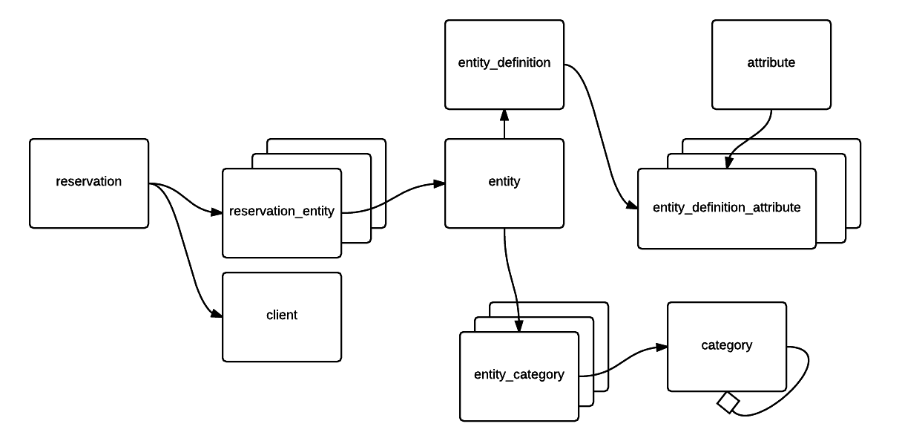

## Klasifikacija entiteta u kategoriju

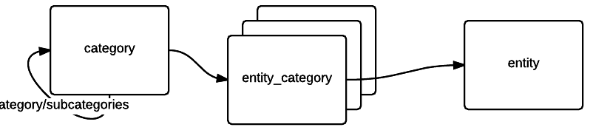

## Dodavanje novog user-a

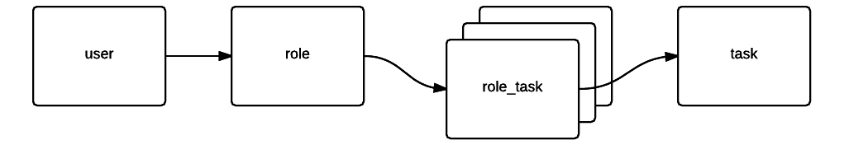

## Finansijski plan i cene

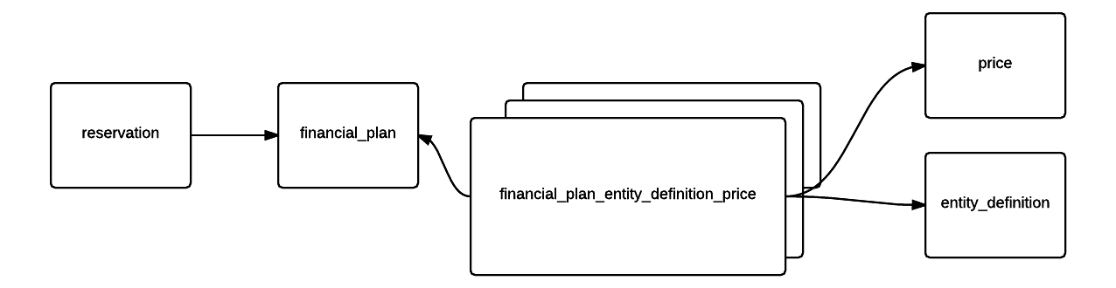

## Povezivanje entiteta i atributa

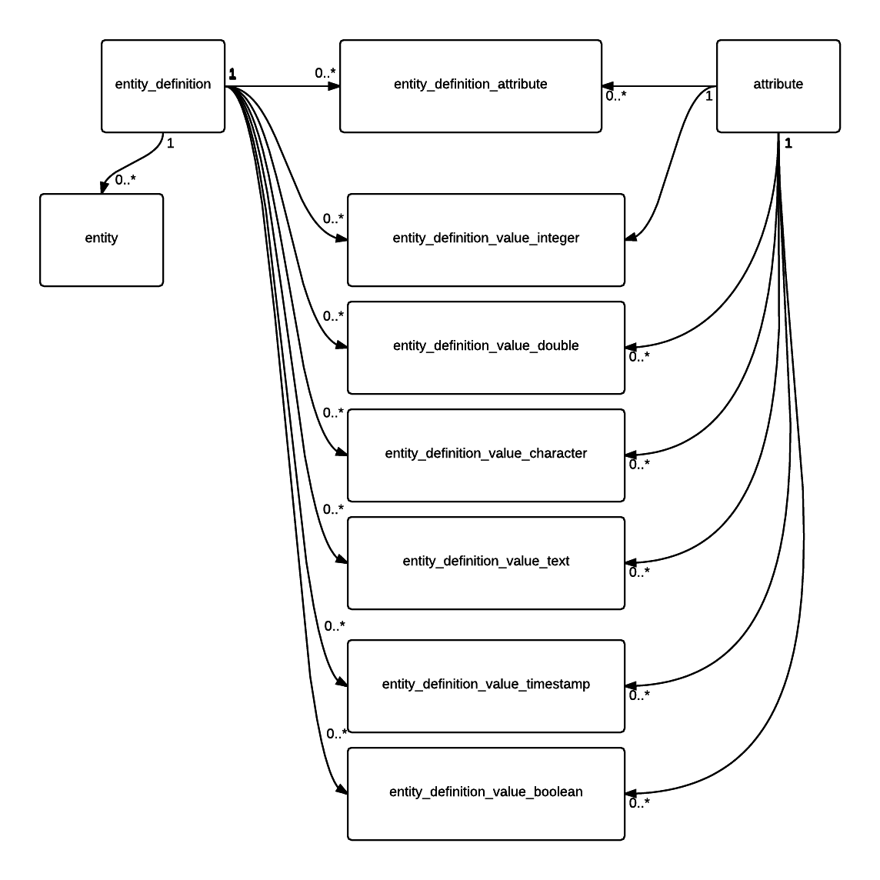

# Kategorizaija korisnika, uloge i zadaci

Potrebno je definisati razne nivoe korisnika u zavisnosti od njihovih uloga i dodeliti im privilegije za odredjene taskove u okviru aplikacije.

Potrebna su na bar tri nivoa korisnika:

1. Administrator
   1. Konfiguriše sistem
      1. Formira i uređuje listu tipova objekata (tip -> gruba podela, primer. tipovi su – soba, bungalov, brod, kancelarija, sportska sala itd.), dodaje, menja, briše tipove.
      2. Formira i uređuje listu definicija entiteta (definicija -> finija podela, primer: jednokrevetna, dvokrevetna, trokrevetna soba ili apartman), dodaje, menja, briše definicije objekata.
      3. Konfiguriše mail-adresu
   2. Konfiguriše korisnike sistema
      1. Dodaje, menja, blokira, briše nove korisnike
      2. Dodaje, menja, blokira i briše prvilegije korisnika
2. Power User (Manager)
   1. Formira i uredjuje listu objekata. Dodaje, menja ili briše objekte, koji pripadaju jednoj od postojećih definicija u bazi
   2. Uredjuje i menja finansijski plan, dodaje nove finanskijske planove.
   3. Pregleda izveštaje
   4. Konfiguriše nove izveštaje
   5. Ima uvid u bazu klijenata
   6. Generiše poruke sa novostima za klijente.
   7. Ima uvid u zauzetost(rezervisanost) resursa po vremenskom domenu.
   8. Ima uvid u trenutno stanje resursa (spremni, u sredjivanju, van funkcije itd.)
   9. Može da privremeno ili permanentno poništi rezervaciju.
3. User
   1. Pravi novu rezervaciju, menja ili poništava postojeću.
   2. Unosi novog korisnika/klijenta, menja podatke o korisniku/klijentu.
   3. Ima uvid u zauzetost(rezervisanost) resursa po vremenskom domenu.
   4. Ima uvid u trenutno stanje resursa (spremni, u sredjivanju, van funkcije itd.)

# Korisnički modul (User)

## Glavni

### Opis

#### Header

Linkovi na listu soba (Objekata), klijenata, log out.

#### Gornji deo ekrana

U gornjem delu ekrana polja za pretragu po datumu dolaska, datumu odlaska, imenu klijenta, broju rezervacije, statusu rezervacije.

#### Donji deo ekrana

Lista postojećih rezervacija.

### Prikaz

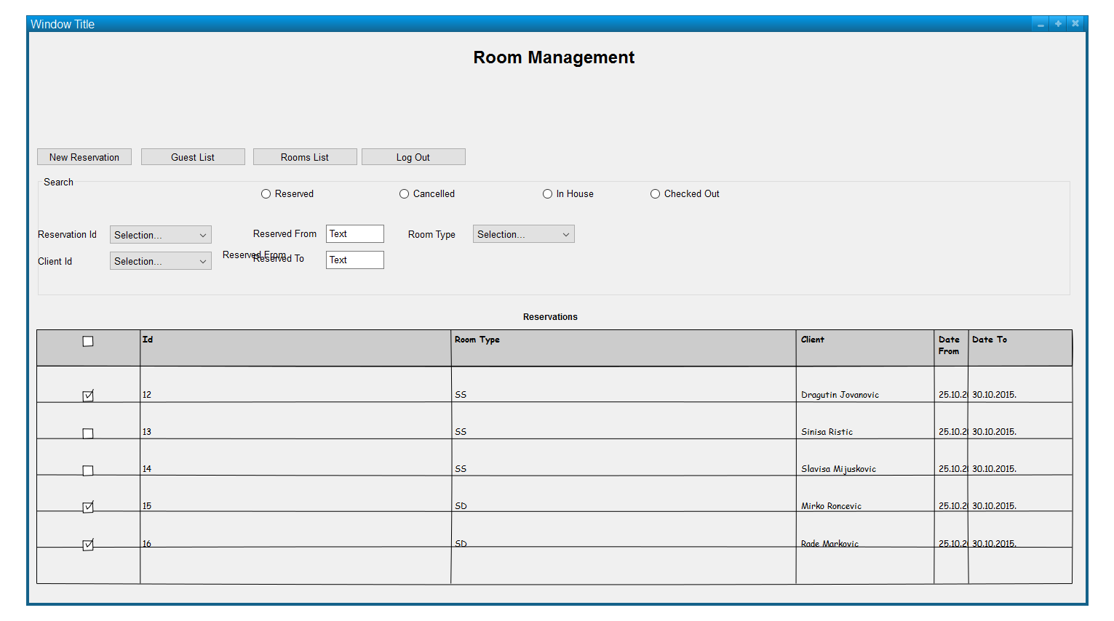

Slika 1. Glavna forma.

## Nova rezervacija

### Napredno – forma sa kontrolom

#### Opis

Ovo je napredniji način unosa, koji podrazumeva korišćenje grafičke kontrole prikaza i interakcije sa sobama.

Sastoji se iz dva koraka:

1. Prikaz forme sa kontrolom, na kojoj se vide zauzete sobe ofarbane u drugu boju. Dvodimenzionalni dijagram, na vertikalnoj osi su predstavljene sobe a na horizontalnoj osi je predstavljenja njihova zauzetost u vremenskom rasponu. Vremenska rezolucija se može menjati selekcijom opcije iz combo-box-a u headeru (dani, sati, minuti itd.) Selekcijom kockice i drag-ovanjem miša po opsegu se rezerviše ovaj opseg. Po puštanju miša se pojavljuje forma za rezervaciju, sa već unešenim datumom dolaska i odlaska, kao i tip sobe.
2. Forma za rezervaciju
   1. Izbor klijenta
   2. Izbor sobe (tip sobe, a po dolasku klijenta dodela broja sobe)
   3. Datum(i vreme) početka korišćenja
   4. Datum(i vreme) prestanka korišćenja
   5. Broj osoba (odrasli, mladi, deca)
   6. Prateći gosti (lista pratećih gostiju)
   7. Akcija – cancel
   8. Akcija – check out
   9. Check In akcija se odradjuje automatski pri dodeli broja sobe.

#### Dizajn

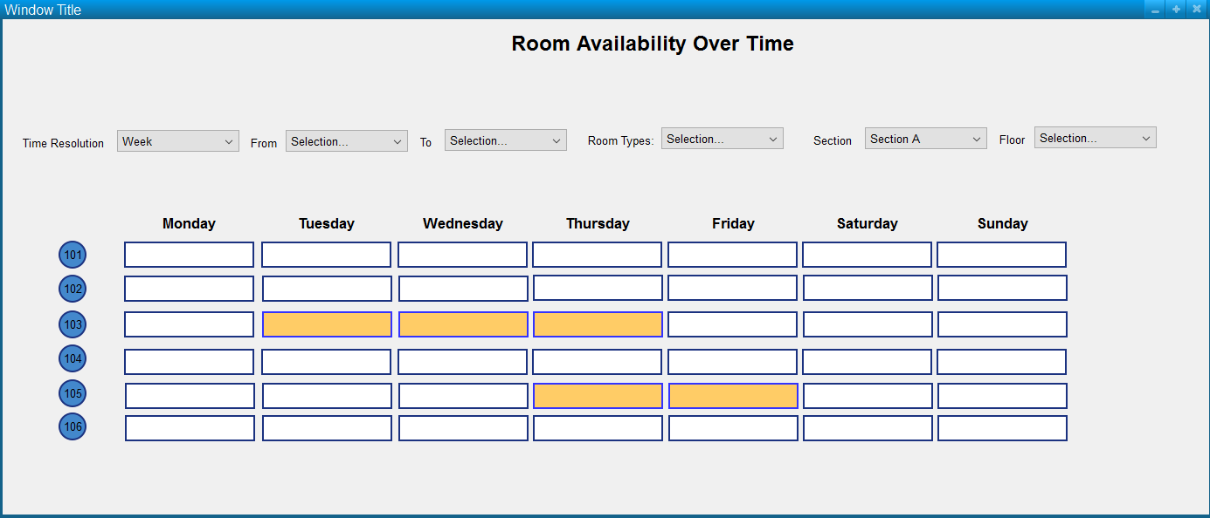

Slika 2. Forma sa grafičkom kontrolom za rezervaciju soba

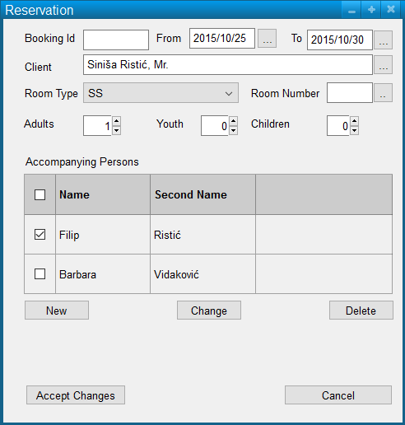

Slika 3. Forma za rezervaciju

### Osnovna forma (bez kontrole)

Ukoliko nema forme sa kontrolom, unos nove rezervacije ne ide u dva koraka već samo u jednom i to u poslednjem od dva koraka navedena u prethodnom pasusu.

Podaci o rezervaciji se unose samo preko formulara na slici 3.

## Pregled klijenata

Kliktanjem na button (...) pored tekst entrija sa imenom klijenta (slika 3. polje „Client“). Otvara se forma za prikaz i pretragu postojećih klijenata, koja ima mogućnost unosa novog klijenta.

### Opis

U gornjem delu se nalaze polja po kojima će se vršiti pretraga klijenata (zasad napr. ime, prezime, zemlja).

U donjem delu je lista registrovanih klijenata. Izborom button-a New, Edit, Delete, dodaju se novi, edituju ili brišu postojeći. Izborom tastera „Confirm“ potvrdjuje se selekcija klijenta iz liste, koji će zatim biti unesen u formu za novu registraciju i zatvara se forma. Izborom button-a „Cancel“ samo se zatvara forma.

Editovanje klijenta se vrši preko forme koja će biti opisana u sledećem odeljku (3.4 Uređivanje klijenata).

### Prikaz

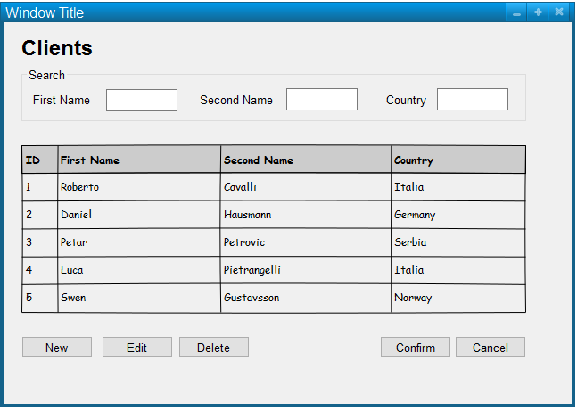

Slika 4. Lista klijenata

## Uređivanje podataka klijenta

Selekcijom opcije „New“ ili „Edit“ u prethodnoj formi otvara se forma sa unos / izmenu podakata klijenta.

### Prikaz

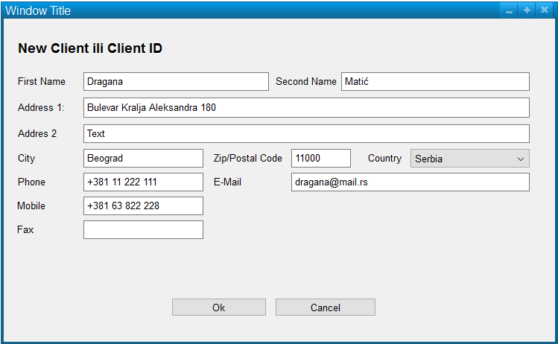

Slika 5. Unos/Izmena podataka o klijentu.

# Korisnički Modul (Administrator)

## Lista definicija objekata

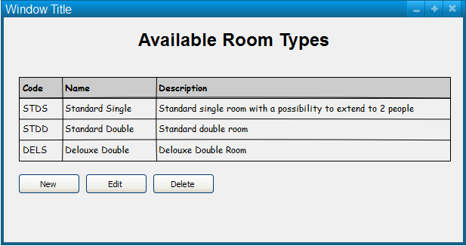

Slika 7. Lista raspoloživih tipova objekata

## Uređivanje definicije objekta

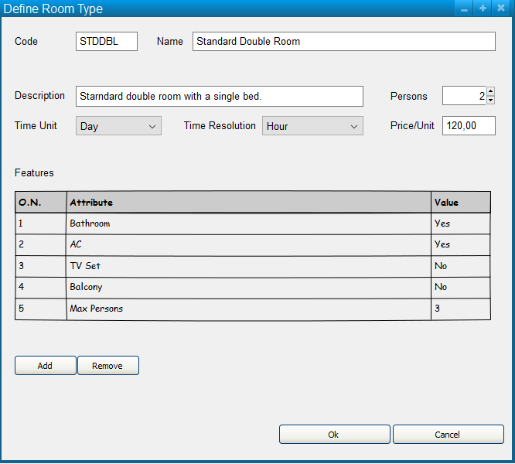

Slika 6. Definicija tipa sobe

## Pregled liste korisnika

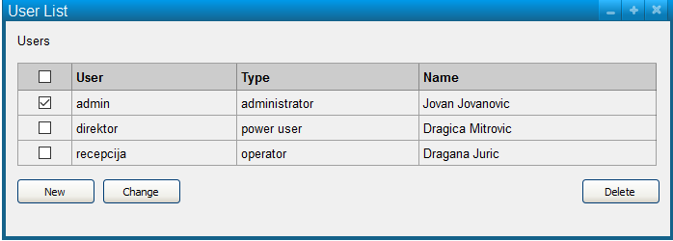

Slika 8. Pregled liste korisnika Sistema

## Promena podataka korisnika

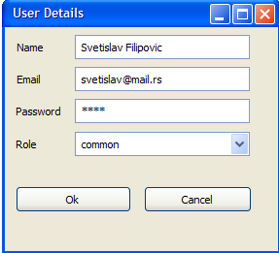

Slika 9. Izmena podataka korisnika

# Korisnički modul (Power User)

## Lista soba

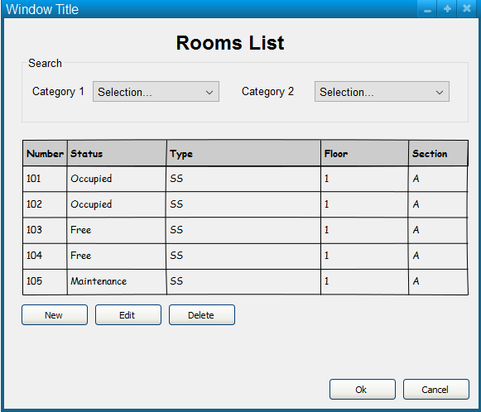

Slika 10. Spisak raspoloživih soba

## Konfiguracija sobe

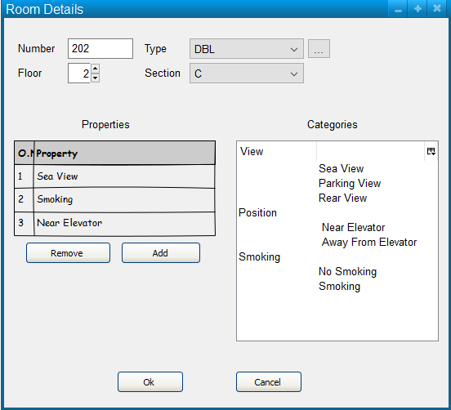

Slika 11. Konfiguracija sobe